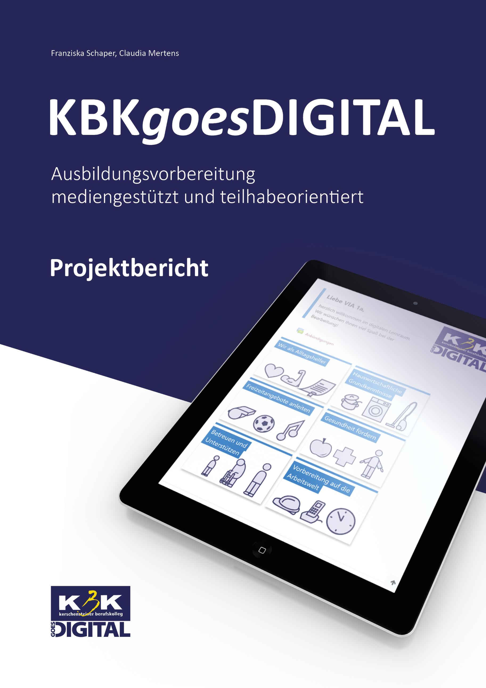

Franziska Schaper, Claudia Mertens

KBKgoesDIGITAL –
Ausbildungsvorbereitung mediengestützt und teilhabeorientiert

Projektbericht
Das Projekt KBKgoesDIGITAL wurde finanziert durch:

Projektbeteiligte
Universität Bielefeld
Universitätsstraße 25
33615 Bielefeld

Friedrich v. Bodelschwingh Berufskolleg
Kükenshove 1
33617 Bielefeld
Projektlaufzeit: 01.09.2021 – 28.02.2023
Erscheinungsort: Universität Bielefeld
August 2023

Inhaltsverzeichnis
Einleitung 5
1. Ausgestaltung eines Logineo-Lernraums 6
2. Konzeption und Durchführung von Medienprojekten 8
2.1. Fachliche und medienpädagogische Zielstellung 9
2.2. Unterrichtskonzeption 9
2.3. Einbindung von Logineo in die Medienprojekte 10
2.4. Nachhaltigkeit und Transfer der Medienprojekt-Konzeption 10
3. Vorstellung der Medienprojekte 11
3.1. Medienprojekt „Recherche und Video zu Hygieneregeln“ 11
3.2. Medienprojekt „Digitales Poster zu Freizeitangeboten“ 12
3.3. Medienprojekt „Videos für die Schulhomepage“ 12
3.4. Medienprojekt „Recherche und digitale Plakate zu Krankheiten“ 13
3.5. Medienprojekt „Digitalen Karten zu schwierigen Praktikumssituationen“ 13
4. Außendarstellung auf der Schulhomepage 14
5. Digitale Berichtsführung 15
6. Begleitforschung 16
7. Projektabschluss 17
Literatur 18

Einleitung
Beim Projekt „KBKgoesDIGITAL“ handelt es sich um ein Kooperationsprojekt des Friedrich v. Bodeschwingh Berufskollegs (ehemals Kerschensteiner Berufskolleg) mit der Universität Bielefeld, finanziert durch die v. Bodelschwinghschen Stiftungen Bethel. Ziel des Projekts war die Entwicklung und Umsetzung von Konzepten für ein mediengestütztes und teilhabeorientiertes Lehren und Lernen im Rahmen der Berufsvorbereitung. Gemeinsam mit zwei pädagogischen Fachkräften wurden medienpädagogische Projekte – wie z.B. die Gestaltung von digitalen Plakaten, Videos und digitalen Reflexionskarten – konzipiert und durchgeführt und ein digitaler Lernraum mit dem vom Land NRW für Schulen bereitgestellten Lern-Management-System Logineo NRW gestaltet. Bei der Konzeption und Umsetzung der Projekte sowie der Ausgestaltung des Lernraums wurde in methodischer Hinsicht ein besonderes Augenmerk auf eine inklusive Gestaltung gelegt, um Partizipationsmöglichkeiten für alle Schüler:innen zu schaffen und ihnen unabhängig von individuellen Förderbedarfen eine aktive Teilnahme zu ermöglichen. Das Projekt fand im Rahmen der zweijährigen vertieften und integrierten Ausbildungsvorbereitung (VIA) statt. Dabei handelt es sich um ein Angebot, das Schüler:innen mit den sonderpädagogischen Schwerpunkten Geistige Entwicklung und Lernen beim Übergang in die berufliche Ausbildung zum / zur Fachpraktiker/in für personenbezogene Serviceleistungen unterstützt. Die Ausbildungsvorbereitung setzt sich aus zwei Schul- und drei Praktikumstagen pro Woche zusammen. Das Projekt KBKgoesDIGITAL fand im Rahmen des Unterrichts am Berufskolleg statt, wobei fachlich an den themenspezifischen Bausteinen der Ausbildungsvorbereitung angeknüpft und diese mit medienpädagogischen Zielstellungen verknüpft wurden.
Zu Projektbeginn wurden mit dem Kerschensteiner Berufskolleg drei Projektbestandteile abgestimmt: (1.) Ausgestaltung eines unterrichtsbegleitenden Logineo-Lernraums, (2.) Konzeption und Durchführung von Medienprojekten sowie (3.) Außendarstellung der Arbeit im Projekt (z.B. auf der Schulhomepage). Im weiteren Projektverlauf ergab sich zudem ein weiterer Arbeitsschwerpunkt: die Umstellung der analogen Berichtsführung zu einer (4.) digitalen Berichtsführung. Zudem wurde von Seiten der Universität eine (5.) Begleitforschung in Form des gestaltungs- und entwicklungsorientierten Forschungsansatzes (vgl. Kamin & Meister 2017) verfolgt.
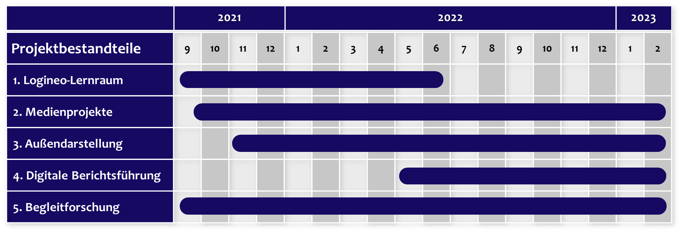
Abb. 1: Projektbestandteile im zeitlichen Verlauf des Projekts
Im Rahmen dieses Abschlussberichts werden die genannten Projektbestandteile vor dem Hintergrund des Projektverlaufs vorgestellt. Der Bericht schließt mit einer kurzen Schlussbetrachtung inkl. Ausblick.

1. Ausgestaltung eines Logineo-Lernraums
Da das vom Land NRW für Schulen bereitgestellte Lern-Management-System Logineo NRW zu Projektbeginn am Kerschensteiner Berufskolleg neu war und forciert werden sollte, wurde ein unterrichtsbegleitender Logineo-Lernraum konzipiert. In den ersten beiden Monaten des Projekts wurde ein Grundkonzept für den Aufbau erstellt und bis Dezember 2021 die Startseite des Lernraums sowie die Unterseite zum Baustein „Hauswirtschaftliche Grundkenntnisse“ ausgestaltet. Die anderen Baustein-Unterseiten sollten sukzessive entsprechend der Reihenfolge folgen, in der die Ausbildungsbausteine im Unterricht behandelt wurden. Weitere Ziele waren die Einarbeitung der pädagogischen Fachkräfte in die grundsätzliche Bedienung des Logineo-Lernraums sowie die Bereitstellung der prototypischen Gestaltung und Inhalte des Lernraums für andere Klassen der Schule (siehe Abb. 2). Aufgrund eines schulinternen Strategiewechsels von Logineo NRW zu Microsoft Teams wurde der Logineo-Lernraum nicht fertiggestellt. Anstelle der Meilensteine 4 und 5 (orange durchgestrichen) wurde die Umstellung der analogen zu einer digitalen Berichtsführung verfolgt (siehe Kapitel 5).
Abb. 2: Meilensteine des Arbeitspakets Logineo-Lernraum
Ziel bei der Konzeption des Lernraums war eine für die Schüler:innen möglichst zugängliche Strukturierung und Aufbereitung der Lerninhalte und -aktivitäten (u.a. nach Bosse 2017, Wichmann 2022), sowie die Einbindung der Schüler:innen als aktiv Lernende. Die Strukturierung der Startseite des Lernraums (siehe Abb. 3) folgt den Bausteinen der Ausbildungsvorbereitung und wird unterstützt durch größtenteils selbsterstellte Bilder. Auf der zweiten Ebene (Abb. 4 und 5) bieten graue Balken mit Text und Piktogrammen Orientierung, indem sie die einzelnen Aktivitäten, Aufgaben und sonstigen medialen Inhalte nach den verschiedenen Themenbereichen strukturieren. Die einzelnen Aufgaben sind in zielgruppengerechter, einfacher Sprache verfasst und haben einen klar gegliederten Aufbau. Piktogramme helfen im Lese- bzw. Verstehensprozess und bei der Orientierung innerhalb der Aufgabe (siehe Abb. 6). Bei allen genutzten Piktogrammen wurde auf freie Lizenzen Wert gelegt, um die Nachnutzung, Anpassung und Verbreitung des Lernraums zu ermöglichen.
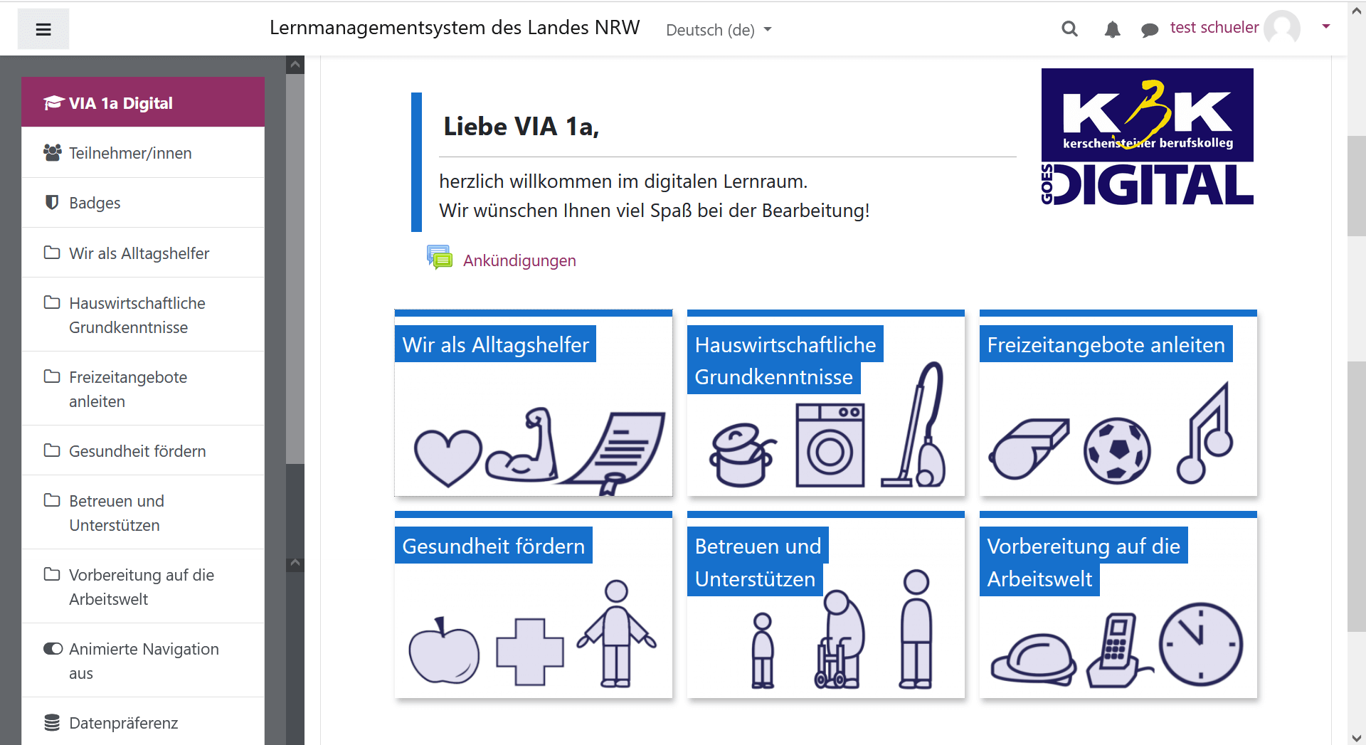
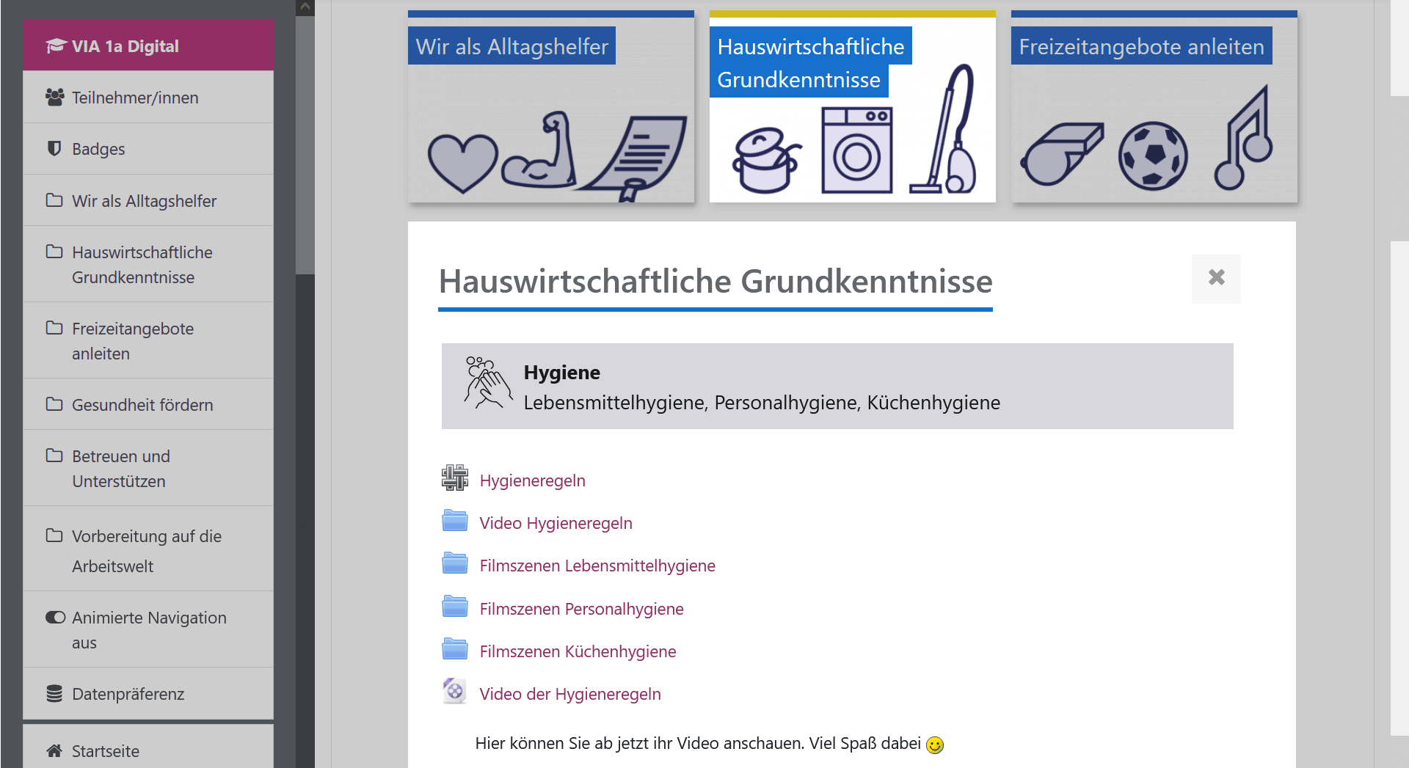
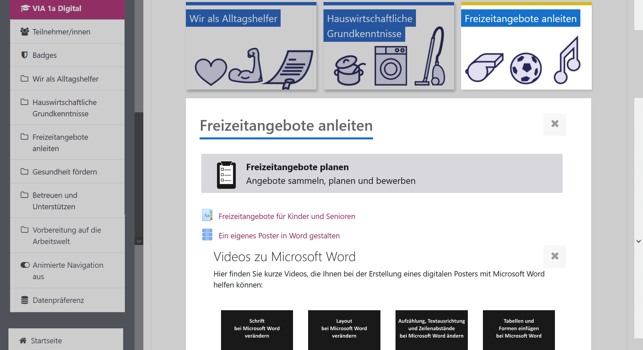
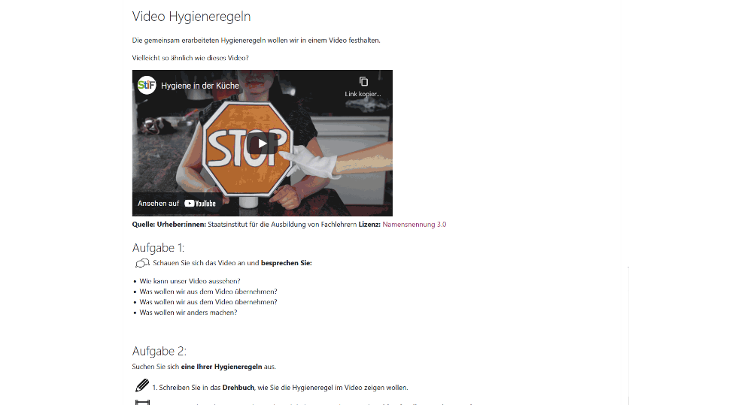
Für jeden Baustein sollten exemplarische Inhalte erstellt werden, die von den pädagogischen Fachkräften im weiteren Verlauf und im Anschluss des Projekts weitergenutzt und auf andere Themen übertragen werden können. Dafür wurden exemplarische Moodle-Aktivitäten vorbereitet sowie ergänzende Materialien zu den Unterrichtsbausteinen recherchiert und eingebunden. Der Einsatz des Lernraums im Unterricht sollte für die pädagogischen Fachkräfte durch Anleitungen zu den Logineo-Aktivitäten und begleitende Unterrichtsmaterialien für die Hand der Lehrkräfte (z.B. Unterrichtsplanungen, Schaubilder) erleichtert werden. Um eine hohe Benutzerfreundlichkeit für die Schüler:innen sicherzustellen, wurden diese für Schüler:innen als verborgen eingestellt.
Abb. 3: Startseite des Lernraums
Abb. 4: Einblick in den Baustein „Hauswirtschaftliche Grundkenntnisse“
Abb. 5: Einblick in den Baustein „Freizeitangebote anleiten“
Abb. 6: Einblick in die Aufgabe Videoerstellung zu Hygieneregeln
Im Zuge der Zusammenführung des Kerschensteiner Berufskollegs mit dem Berufskolleg Bethel kam es zu einem schulinternen Strategiewechsel und Logineo NRW wurde ab Sommer 2022 von der Schule nicht weiter unterstützt. Anstelle der Einbindung des Logineo-Lernraums wurden die darauffolgenden Unterrichtskonzepte daher anschließend möglichst losgelöst von etwaigen Lern-Management-Systemen geplant. Die Fertigstellung weiterer Unterseiten (Meilenstein 4) und die Einarbeitung der pädagogischen Fachkräfte (Meilenstein 5) wurde aufgrund des schulinternen Strategiewechsels nicht weiter verfolgt. Die Arbeit konzentrierte sich stattdessen verstärkt auf die anderen Bereiche, insbesondere die Konzeption und Ausarbeitung der digitalen Berichtsführung. Der letzte Meilenstein, die Bereitstellung des Lernraums für andere Lehrkräfte, wurde bereits im Frühjahr 2022 durch entsprechende Zugriffsrechte geregelt. Falls sich die Schule oder einzelne Lehrkräfte entscheiden, doch mit Logineo zu arbeiten, kann wie gehabt auf die bereits erstellten Inhalte zurückgegriffen werden.

2. Konzeption und Durchführung von Medienprojekten
In Absprache mit dem Kerschensteiner Berufskolleg wurden zu 4 Unterrichtsbausteinen je ein Medienprojekt konzipiert und gemeinsam mit den Lehrkräften und Schüler:innen im Schulunterricht durchgeführt, wobei die Durchführung im Projektverlauf zunehmend von den pädagogischen Fachkräften übernommen wurde. Ziel der Unterrichtskonzeption waren Medienprojekte, die an den Bedarfen der Schüler:innen ansetzen, fachliche und medienpädagogische Lernziele verknüpfen und Grundsätze der Inklusiven Medienbildung (u.a. Kamin & Bartolles 2022; Kamin et al. 2018), inklusionsdidaktische und -gestalterische Ansätze (u.a. Feuser 1995; Bosse 2017) sowie pädagogische Handlungsempfehlungen bei Lernschwierigkeiten (u.a. Werning et al. 2006; Werning & Lütje-Klose 2016) berücksichtigen. Die pädagogischen Fachkräfte wurden sukzessive an den Einsatz der Medien herangeführt und der Logineo-Lernraum bei den ersten Medienprojekten im Sinne eines aktiven, handlungs- und/oder produktorientierten Unterricht eingebunden.
Im Folgenden soll dargestellt werden, wie fachliche und medienpädagogische Zielstellungen verknüpft und Grundsätze der Inklusiven Medienbildung, inklusionsdidaktische Ansätze und pädagogische Handlungsempfehlungen bei Lernschwierigkeiten in der Unterrichtskonzeption berücksichtigt wurden. Anschließend wird erläutert, wie Nachhaltigkeit und Transfer der Medienprojekte sichergestellt wurde und zuletzt werden die einzelnen Medienprojekte kurz präsentiert.

2.1. Fachliche und medienpädagogische Zielstellung
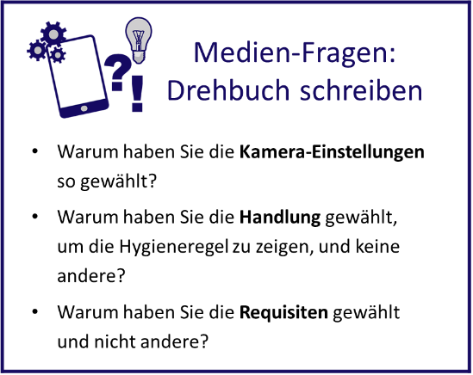
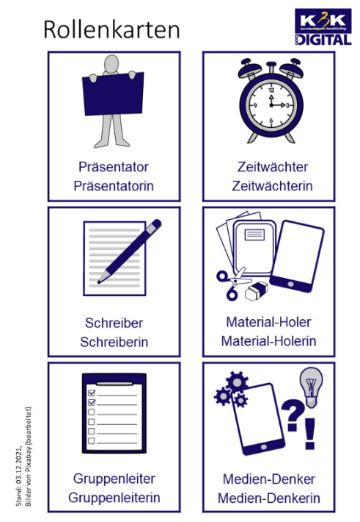
Im Mittelpunkt der Konzeption der Medienprojekte stand die Verknüpfung fachlicher und medienpädagogischer Kompetenzziele. Als fachliche Grundlage wurde eine schulinterne Aufstellung der Ausbildungsinhalte genutzt, anhand derer mögliche Anknüpfungspunkte zu Kompetenzbereichen des Medienkompetenzrahmens NRW (Medienberatung 2018) ausgearbeitet und mögliche Medienprojekt-Ideen entworfen wurden, die dann mit dem Kerschensteiner Berufskolleg abgesprochen wurden. In den durchgeführten Medienprojekten konnten insbesondere die Bereiche Bedienen und Anwenden, Informieren und Recherchieren, Kommunizieren und Kooperieren sowie Produzieren und Präsentieren des Medienkompetenzrahmens NRW bedient werden. Beispielhafte Übungen waren der Umgang mit Word und iMovie, die Orientierung und aktive Arbeit im und mit dem Logineo-Lernraum, das Vorgehen bei Online-Recherchen, Hilfsmittel zum Verstehen von Online-Texten, die Prüfung der Glaubwürdigkeit von Informationen sowie die eigene Gestaltung von Medien. Um die Reflexion über Medien in den Gruppenarbeiten gezielt zu unterstützen, wurde eine Medienreflexionskarte entworfen, die jeweils unterrichtsspezifische Medien-Fragen enthielt (siehe Abb. 7). Da die pädagogischen Fachkräfte die Gruppenarbeiten der Schüler:innen über eine Verteilung von Arbeitsrollen unterstützten, bot es sich an, die Medienreflexion an eine Gruppenrolle zu binden. So wurden Rollenkarten für den Unterricht erstellt (siehe Abb. 8) und dabei die Rolle des Medien-Denkers/der Medien-Denkerin eingeführt, dessen/deren Aufgabe es war, die ausgewählten Medien-Fragen in den Gruppenarbeiten einzubringen, zu moderieren und die Antworten stichpunktartig zu protokollieren.
Abb. 7: Medienreflexionskarte mit Medien-Fragen, hier zum Schreiben eines Drehbuchs bei einem Videoprojekt
Abb. 8: Rollenkarten für Gruppenarbeiten

2.2. Unterrichtskonzeption
Bei der Gestaltung der Medienprojekte wurden Grundsätze der Inklusiven Medienbildung, inklusionsdidaktische Ansätze sowie Empfehlungen zur Förderpädagogik bei Lernschwierigkeiten berücksichtigt. Im Sinne eines inklusiven Unterrichts (Scheidt 2017; Werning & Lütje-Klose 2016) und der inklusiven Medienbildung (Kamin & Bartolles 2022; Kamin et al. 2018) wurde viel Wert auf Individualisierungsmöglichkeiten (individuelle Interessen und Bearbeitungswege verfolgen, unterschiedliche Fokussetzungen/Bearbeitungstiefen erlauben, Vielzahl an Hilfestellungen anbieten etc.) und die Arbeit am gemeinsamen Gegenstand (Feuser 1995) gelegt, möglichst verknüpft mit einem gemeinsamen Endprodukt (z.B. Film, digitales Poster). So konnten die Schüler:innen beispielsweise im Medienprojekt zum Baustein „Hauswirtschaftliche Grundlagen“ in Kleingruppen gemeinsam entscheiden, wie sie die zuvor recherchierten Hygiene-Regeln in einem Video darstellen. Es wurde eine Drehbuch-Vorlage zur Planung der einzelnen Filmszenen angeboten – ebenso wie Tippkarten zu den Kameraeinstellungen und -perspektiven. Zudem wurden die Schüler:innen animiert, die eigenen Arbeitsergebnisse (bei dem Medienprojekt zum Baustein „Hauswirtschaftliche Grundlagen“: Videos und Drehbuch) als Selbstkontroll-Möglichkeit zu nutzen. Da die Schüler:innen in ihren Kleingruppen jeweils ein Video zu einem Hygienebereich erstellten, ergänzten sich die erstellten Videos zu einem gemeinsamen Klassenprodukt. Entsprechend der pädagogischen Handlungsempfehlungen bei Lernschwierigkeiten nach Werning et al. (2006) wurde auf die Vermittlung von Planungskompetenzen, das Erlernen heuristischer Methoden und einen Wechsel von Instruktion und Konstruktion geachtet. Arbeitsprozesse wurden gemeinsam mit den Schüler:innen geplant und strukturiert, indem beispielweise das Vorgehen beim Filmdrehen besprochen und Bestandteile eines Drehbuchs gemeinsam gesammelt und erklärt wurden. Auch das Vorgehen bei einer Internetrecherche wurde zunächst gemeinsam geplant und die eigenen Recherchewege gezielt durch ein entsprechendes Arbeitsblatt unterstützt.

2.3. Einbindung von Logineo in die Medienprojekte
Bei der Konzeption und Durchführung der Medienprojekte wurde eine aktive, produktorientierte Einbindung der Logineo-Lernumgebung angestrebt (siehe auch Kapitel 1). Den pädagogischen Fachkräften sollte der Mehrwert und die Arbeit mit dem Learning-Management-System Moodle nähergebracht sowie neben ihnen auch die Schüler:innen schrittweise an Logineo herangeführt und im Aufbau von Kompetenzen im Umgang mit Logineo unterstützt werden. Für die Durchführung der Medienprojekte brachte Logineo zudem den Vorteil, auf eine datenschutzrechtlich sichere Plattform zum Speichern und Verwalten der Medienprodukte der Schüler:innen zugreifen zu können. Die Schüler:innen lernten in den ersten Projekten u.a. sich in dem Lernraum zurechtzufinden, Rechercheergebnisse in einem Logineo-Wiki darzustellen, Projektideen in einem Glossar zu sammeln, erste Plakatentwürfe in einer Datenbank hochzuladen und sich dort gegenseitig Feedback zu geben. Die pädagogischen Fachkräfte lernten verschiedene Moodle-Aktivitäten sowie Möglichkeiten des Einsatzes dieser im Präsenzunterricht kennen.

2.4. Nachhaltigkeit und Transfer der Medienprojekt-Konzeption
Die Medienprojekte wurden so aufbereitet, dass sie sowohl von den beteiligten als auch anderen pädagogischen Fachkräften an die spezifischen Bedarfe der jeweiligen Lerngruppe sowie für andere Unterrichtsthemen angepasst und erneut durchgeführt werden können. So wurden möglichst lizenzfreie bzw. unter Creative Commons-lizensierte Medien und offene, handelsübliche Dateiformate verwendet. Die Logineo-Aktivitäten, die in den ersten Medienprojekten (u.a. Glossar, Wiki) genutzt wurden, können leicht abgewandelt auch mit anderen Online-Tools oder Plattformen durchgeführt werden. Die Medienprojekte ab Sommer 2022 wurden unabhängig von Lern-Management-Systemen gestaltet, sodass ein geteilter Speicherort (z.B. eine Cloud) zur Umsetzung der Medienprojekte ausreicht. Zudem wurde bei der Unterrichtskonzeption Wert auf eine möglichst einfache Umsetzbarkeit gelegt, die eine zügige Einarbeitung, die Fokussierung auf wenige Medien und die Durchführbarkeit mit wenigen personellen Ressourcen ermöglicht.
Neben den am Projekt beteiligten pädagogischen Fachkräften sollte möglichst auch das gesamte Kollegium der Schule von dem Projekt profitieren. Im April 2022 wurde das Projekt, der Lernraum sowie die ersten beiden Medienprojekte in der Lehrkräftekonferenz vorgestellt und Interessierten Zugriff auf den Lernraum gewährt. Zudem sollen neben der Vorstellung der Medienprojekte auch die erstellten Unterrichtsplanungen und -Materialien auf der Schulhomepage, letztere zudem auf der www.digi-klusion.de/kbkgoesdigital, veröffentlicht werden, um einen einfachen Zugriff auf die Materialien sowohl für das Kollegium als auch Lehrkräften anderer Schulen zu gewährleisten.

3. Vorstellung der Medienprojekte
Im Projektverlauf wurden fünf Medienprojekte konzipiert (siehe Abb. 9), wobei das letzte Medienprojekt von den pädagogischen Fachkräften eigenständig, aber in Begleitung durch das Projektteam der Universität Bielefeld, umgesetzt wurde. Zudem wurde das dritte Medienprojekt bausteinunabhängig, d.h. ohne fachliche Kompetenzvermittlung durchgeführt (siehe Kapitel 3.3.). Die Medienprojekte umfassten je etwa 6 Schulstunden, wobei die ersten z.T. noch in zwei Klassen (a und b) also insgesamt je zweimal stattfanden. Nach der Zusammenlegung der beiden Klassen im Sommer 2022 wurden die Projekte nur noch einmal durchgeführt.
Abb. 9: Medienprojekte im Projektverlauf

3.1. Medienprojekt „Recherche und Video zu Hygieneregeln“
Das erste Medienprojekt wurde im Dezember 2021 zum Baustein „Hauswirtschaftliche Grundlagen“ durchgeführt. Die Schüler:innen recherchierten in Kleingruppen Hygieneregeln zu den Bereichen Personalhygiene, Küchenhygiene und Lebensmittelhygiene. Diese wurden in Logineo in einem Wiki – zusammen mit einer Begründung, warum sie wichtig sind – festgehalten. Anschließend erfolgte ein Austausch über die Kleingruppenergebnisse sowie über das strategische Vorgehen bei der Internetrecherche im Plenum. In den weiteren Stunden wurden kurze Videoausschnitten zu den erarbeiteten Hygieneregeln geplant und aufgenommen.
Im Unterrichtsverlauf stellte sich heraus, dass die Schüler:innen trotz einer überwiegend sehr positiven Einschätzung der eigenen Recherchekompetenzen große Schwierigkeiten bei der Durchführung der Recherche hatten. Einige Schüler:innen wirkten sehr unsicher; alle nutzten Google, wobei die Suchergebnisse vielfach nicht verstanden, Anzeigen und Werbung nicht erkannt wurden und die Suche nach relevanten Inhalten Probleme bereitete. Zudem fiel es den Schüler:innen sehr schwer ihre Benutzernamen und Passwörter für Logineo korrekt einzugeben. Die Orientierung im digitalen Lernraum war dagegen für niemanden ein Problem, und auch das Bearbeiten einer Wiki-Seite gelang ihnen gut. Allerdings erweckten die Ergebnisse im Wiki den Eindruck, als hätten die Schüler:innen bislang wenig Erfahrungen mit Texteditoren gemacht. Beim Schreiben eines Drehbuchs für die einzelnen Videoszenen fiel es den Schüler:innen schwer, ihre Ideen und Planungen schriftlich auszudrücken. Einige kannten bereits Bezeichnungen für Kameraeinstellungen, und der Videodreh machte den Schüler:innen sehr viel Spaß. Teilweise fiel es ihnen allerdings schwer, ihre eigenen Handlungen sinnvoll zu strukturieren und den Überblick über die Videoszenen zu behalten. Hilfe boten die zuvor geschriebenen Drehbücher sowie das Anschauen der bereits gedrehten Filmszenen.

3.2. Medienprojekt „Digitales Poster zu Freizeitangeboten“
Das zweite Medienprojekt fand im März 2022 im Baustein „Freizeitangebote anleiten“ statt und beinhaltete die Planung und Bewerbung eines Freizeitangebots, wobei ein digitales Poster gestaltet und Kriterien für gute Poster erarbeitet wurden. Da auch die pädagogischen Fachkräfte von mangelnden Kenntnissen bei den Schüler:innen im Umgang mit Textbearbeitungsprogrammen erzählt hatten, wurde im zweiten Medienprojekt der Umgang mit einem solchen Programmen geübt. Die Wahl des Programms fiel auf Microsoft Word, da dieses an der Schule auch zum Schreiben von Bewerbungen genutzt wird. Logineo NRW wurde eingebunden, indem die Schüler:innen zu Anfang mögliche Freizeitangebote in einem Glossar sammelten, dort auf eine schrittweise Aufgabenstellung und Video-Tutorials für Microsoft Word zugreifen sowie ihre fertigen Poster in einer Datenbank sammeln und kommentieren konnten.
Auch beim zweiten Medienprojekt fiel es den Schüler:innen sehr schwer, die Passwörter korrekt einzugeben, Fehler betrafen insbesondere die Groß- und Kleinschreibung und die Nutzung von Punkten und Sonderzeichen (@-Zeichen). Kriterien für gute Poster ließen sich anhand der analogen Grobplanungen der Poster durch die Schüler:innen erarbeiten. Der Umgang mit Word bereitete vielen Schüler:innen Schwierigkeiten. Zudem gelang es einigen Schüler:innen kaum, ihre Handlungen sinnvoll zu strukturieren und das gesamte Poster zu überblicken. Einige Informationen standen mehrfach an unterschiedlichen Stellen auf den Postern. Hier half es, den Schüler:innen die Zoomfunktion näher zu bringen, sodass sie durch die Verkleinerung das ganze Poster überblicken konnten. Entgegen unserer Erwartungen nutzen die Schüler:innen lieber die Tipp-Karten zum Umgang mit Word als die Video-Tutorials.

3.3. Medienprojekt „Videos für die Schulhomepage“
Als klar wurde, dass der nächste Baustein „Gesundheit fördern“ erst nach den Sommerferien beginnen würde, wurde entschieden, ein kurzes, bausteinunabhängiges Medienprojekt im Juni 2022 durchzuführen. Ziel war es dabei u.a., den Kontakt zu den Schüler:innen und die kürzlich erworbenen Kenntnisse im Umgang mit den Tablets (z.B. Einloggen, Hochladen der Videos) aufrechtzuerhalten. Zudem hatten Schüler:innen den Wunsch nach einem weiteren Videoprojekt sowie des Kennenlernens der Videobearbeitung geäußert. Das dritte Medienprojekt beinhaltete daher die Erstellung von Videos mit Tipps für neue Schüler:innen über die Schule und das VIA-Angebot.
Bei dem Thema konnten die Schüler:innen gut an ihre eigenen Erfahrungen dazu anknüpfen: Was hätte ihnen vor oder an den ersten Schultagen am Berufskolleg geholfen? Die Einigung auf eine Projektidee in Kleingruppen erfolgte problemlos. Auch die Planung und das Drehen der Videos gelang den Schüler:innen relativ schnell, sodass alle Schüler:innen am Ende eines Schultages in Kleingruppen ein Video, meist inkl. Vor- und Abspann, gestaltet hatten. Die Videos der Schüler:innen waren sehr vielfältig: Eine Gruppe gestaltete Poster, mit der sie im Video die Ziele der Schule präsentierte. Eine andere stellte ihr Praktikum vor und präsentierte das Berichtsheft. Wieder eine andere führte Interviews mit den pädagogischen Fachkräften und dem Schulleiter. Die Schüler:innen gaben sich große Mühe, drehten u.a. einzelne Szenen häufiger, versuchten sich die Texte zu merken und ohne Versprecher aufzuzeichnen. Eine Schüler:innengruppe wusste ihr Video mit einem Comic-Effekt gekonnt in Szene zu setzen.

3.4. Medienprojekt „Recherche und digitale Plakate zu Krankheiten“
Im September 2022 wurde das vierte Medienprojekt durchgeführt. Für den Baustein „Gesundheit fördern“ wurden Unterrichtsstunden geplant, in denen nach Krankheiten im Alter oder Kinderkrankheiten recherchiert wurde. In Kleingruppen wurden digitale Informationsplakate zu je einer Krankheit gestaltet. Aufgrund der Erfahrungen bei der Rechercheaufgabe im ersten Medienprojekt wurden das Vorgehen bei einer Recherche sowie die Nutzung von Hilfsmitteln (Inhalte vorlesen lassen, Bildschirmlupe/Zoom, nachschlagen, Spracheingabe) thematisiert. Zudem wurde das Thema Fake News angesprochen und es wurde behandelt, wie die Glaubwürdigkeit von Informationen im Internet geprüft werden kann. Die recherchierten Informationen zu der gewählten Krankheit sollten in Form eines Informationsplakates aufbereitet und den Mitschüler:innen vorgestellt werden. Dabei wurden die Word-Kompetenzen aufgefrischt sowie die Kriterien für ein gutes Poster für Informationsplakate angepasst und ergänzt. Vor dem Hintergrund des schulinternen Strategiewechsels bzgl. der Nutzung von Logineo (siehe Kapitel 1) wurde das Projekt unabhängig von einem Content-Management-System geplant und Logineo lediglich als datenschutzkonforme Dateiablage genutzt.
Die Schüler:innen entschieden sich für ein Krankheitsbild auf der Basis ihres eigenen Interesses und ihrer eigenen bzw. familiären Betroffenheit. Die Unterscheidung von Browser und Suchmaschine war für alle Schüler:innen neu und ebenso schwer zu verstehen, wie auch die Informationen, die zu den ausgewählten Krankheiten im Internet zu finden waren. Die Schüler:innen bekamen die Aufgabe, verschiedene Suchmaschinen (darunter auch Suchmaschinen für Kinder) sowie verschiedene Hilfsmittel bei der Recherche auszuprobieren. Zudem wurde gemeinsam erarbeitet, welche Informationen über Krankheiten auf den Plakaten sinnvoll wären (z.B. Ursachen und Behandlungsmöglichkeiten). Dennoch war es für sie eine große Herausforderung, die Informationen zu der gewählten Krankheit zu verstehen und strukturiert in eigenen Worten auszudrücken. Einigen Schüler:innen half es, sie auf ihr Vorwissen zur Krankheit hinzuweisen, andere konnten sich erste Informationen besser über YouTube-Videos erarbeiten. Das Thema Fake News war sehr relevant und wichtig für die Schüler:innen. Viele erzählten von schlechten Erlebnissen im Umgang mit Fake News und Betrug im Internet sowie über Mobiltelefon. Die Unterscheidung von Webseiten nach der Glaubwürdigkeit fiel vielen Schüler:innen schwer. Das Impressum war auf einigen Seiten schwer zu finden und die Angaben darin zum Teil schwer für die Schüler:innen zu deuten („Ein Doktor ist schlau, dann passt das ja“). Die Anmeldung bei Logineo klappte dagegen fast problemlos.

3.5. Medienprojekt „Digitalen Karten zu schwierigen Praktikumssituationen“
Im November/Dezember 2022 wurde das fünfte und damit letzte Medienprojekt für den Baustein „Betreuen und Unterstützen“ konzipiert. Dabei ging es um die Gestaltung und Reflexion von digitalen Karten zu schwierigen Praktikumssituationen. Die Schüler:innen tauschten sich in Kleingruppen über Situationen aus ihren Praktika aus, in denen sie nicht wussten, wie sie reagieren sollten, sich hilflos oder verzweifelt fühlten. Anschließend einigten sie sich in 2-3 Teams auf eine Situation, beschrieben diese aus der Ich-Perspektive und nahmen den Text als Audiospur auf. Dann suchten oder schossen sie selbst ein passendes Foto oder Bild und kombinierten diese Medien auf einer digitalen Karte (H5P-Dialog Cards). Neben der Reflexion der Gestaltung wurden anschließend auch die Situationen von den Mitschüler:innen besprochen und Möglichkeiten diskutiert, wie in den Situationen reagiert werden kann.
Das Einloggen an den iPads und die Tonaufnahme gelang den Schüler:innen problemlos. Ein paar Schüler:innen fiel es schwer, die Situation strukturiert und grammatikalisch korrekt zu beschreiben. Ein Team hatte Schwierigkeiten bei der Kommunikation und Zusammenarbeit, wodurch es ihnen als einzige Gruppe nicht gelang, die Situationskarte fertig zu stellen. Zudem war ein iPad fehlerhaft eingerichtet; dort konnte nicht auf die gerade selbsterstellten Fotos zugegriffen werden. Anders als bei den anderen Medienprojekten erfolgte die Durchführung dieses Projekts fast allein durch eine der beiden pädagogischen Fachkräfte. Von Seiten der universitären Projektmitarbeiterinnen wurde nur in 1-2 Situationen unterstützend eingegriffen.

4. Außendarstellung auf der Schulhomepage
Neben der Gestaltung des Logineo Lernraums und der Konzeption und Durchführung der Medienprojekte wurde zu Projektanfang vereinbart, die Ergebnisse der Medienprojekte der Öffentlichkeit über die Schulhomepage zugänglich zu machen. Zum einen sollte dies der Außendarstellung des Kerschensteiner Berufskollegs und des Projekts dienen. Zum anderen birgt die Veröffentlichung eigener Medienprodukte aus medienpädagogischer Sicht vielfältige Potenziale, wie die Teilhabe am Mediendiskurs, die Reflexion eigener Selbstdarstellungen, Selbstsicherheit und Motivation. Neben den bausteinbezogenen Medienprojekten beinhaltet die Außendarstellung auch Videos über die Schule und das VIA-Angebot für die Projektseite: Als sich für den Sommer 2022 eine längere Pause zwischen den Medienprojekten abzeichnete, wurde gemeinsam entschieden, ein kurzes, bausteinunabhängiges Medienprojekt im Juni 2022 durchzuführen. Da die Schüler:innen den Wunsch nach einem weiteren Videoprojekt sowie mit Kennenlernen der Videobearbeitung geäußert hatten und das neue Schuljahr anstand, erschien es sinnvoll, Videos mit Tipps für neue Schüler:innen für die Schule und das VIA-Angebot zu erstellen (siehe Kapitel 3.3.). Vor Projektende wurde zudem auch die Möglichkeit der Veröffentlichung der Unterrichtsplanungen und -Materialien von den Projektbeteiligten als Chance für die Nachhaltigkeit und den Transfer des Projekts ins Auge gefasst.
In Absprache mit der stellvertretenden Schulleitung wurde Kontakt zu der Agentur hergestellt, die sich um die Schulhomepage kümmert. Diese erstellte eine Unterseite für das KBKgoesDIGITAL-Projekt. Sukzessive wurden Beschreibungstexte verfasst, Bilder des Logineo-Kursraums sowie die Medienprodukte der Schüler:innen an die Agentur weitergeleitet, die die Inhalte dann auf der Schulhomepage veröffentlichte. Um auf der Schulhomepage eine barrierefreie Darstellung der Projektergebnisse zu ermöglichen, wurden Untertitel und Alternativtexte erstellt und die Einbindung dieser mit der Agentur abgesprochen. Nach der Zusammenlegung der Berufskollegs sollen die Inhalte nun auf die neue gemeinsame Schulhomepage gestellt werden. Zudem sollen dort die Projektergebnisse aus dem letzten Medienprojekt ergänzt werden. Neben der Schulhomepage wurden die Unterrichtsplanungen und -Materialien zudem auf der Webseite www.digi-klusion.de/kbkgoesdigital und dieser Projektbericht auf der universitären Projektwebseite veröffentlicht.

5. Digitale Berichtsführung
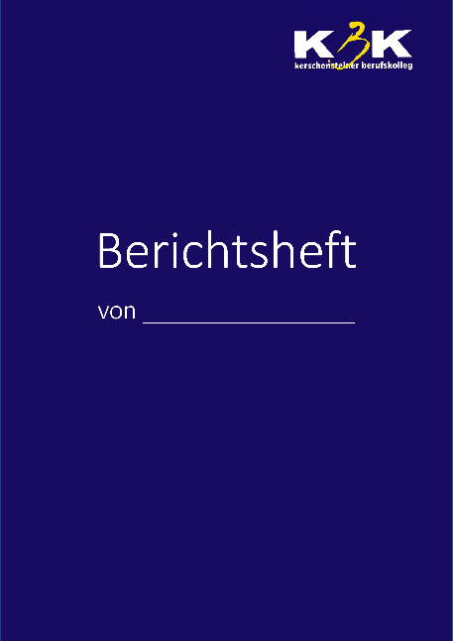
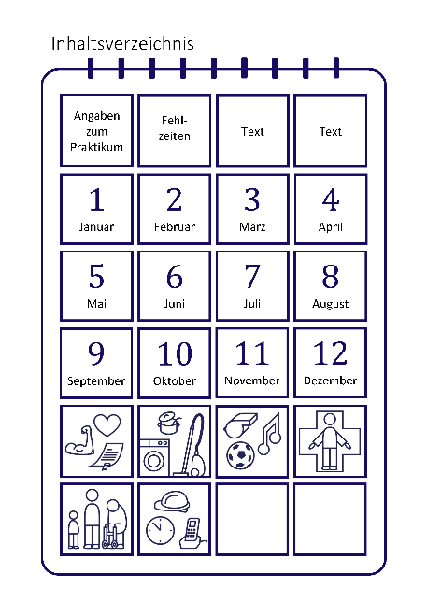
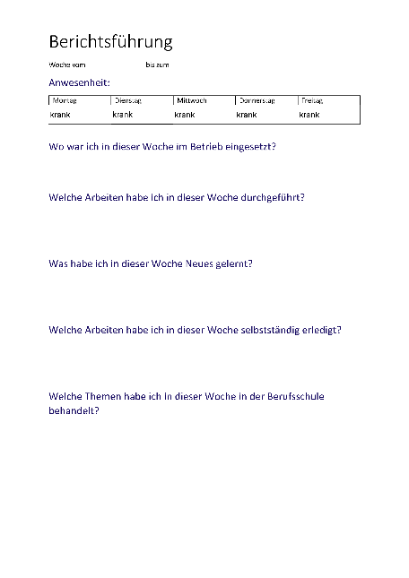
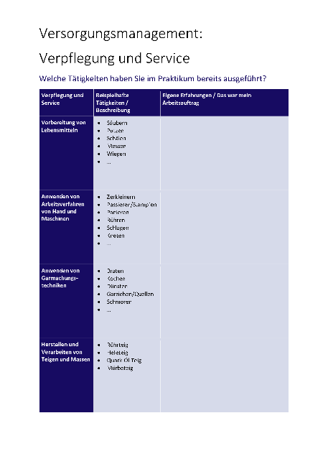
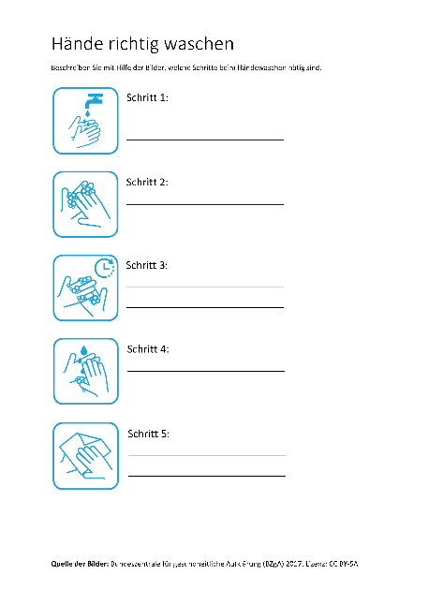
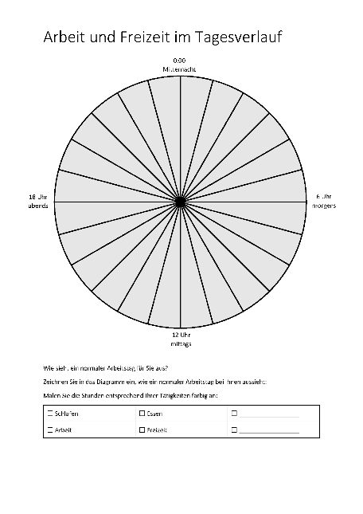
Im Austausch mit dem Kerschensteiner Berufskolleg wurde deutlich, dass eine regelmäßige Einbindung der iPads in den Unterricht insbesondere auch durch eine digitale Berichtsführung erwirkt werden könnte. Mögliche Tools (darunter spezielle Berichtsführungs-Tools als auch Webseiten-Baukäste, webbasierte Texteditoren u.Ä.) wurden recherchiert und mit den Bedarfen der Schule abgeglichen. Die Entscheidung fiel dann zugunsten Word und PDF inkl. Formularfunktion, da so neben datenschutzrechtlichen Aspekten und Rechtschreibkorrektur auch die nachträgliche Bearbeitung durch Akteur:innen der Schule sichergestellt werden kann. Auf der Grundlage von Vorlagen die uns die pädagogischen Fachkräfte zukommen ließen, wurde eine Word-Vorlage (siehe Abb. 10) entwickelt, die anschließend gemeinsam abgestimmt und ausgearbeitet wurde. Entsprechend des Bedarfs der Schule wurde die Word-Vorlage dann als PDF exportiert und mit Formularfeldern versehen.
Abb. 10: Ausgewählte Seiten des Entwurfs für das Berichtsheft
Ebenso wie bei den anderen Unterrichtsmaterialien wurde auch bei dem digitalen Berichtsheft auf selbsterstellte oder freie Bilder zurückgegriffen, um die Nachnutzung und Weiterentwicklung durch andere zu ermöglichen. So kann das Berichtsheft den Bedarfen anderer Schulklassen am Berufskolleg angepasst und in anderen Kontexten weitergenutzt werden.

6. Begleitforschung
Von Seiten des wissenschaftlichen Projektteams wurde eine Begleitforschung des Projekts durchgeführt. Entsprechend der Prämissen des gestaltungs- und entwicklungsorientierten Forschungsansatzes (Kamin & Meister 2017) war das Ziel sowohl einen praktischen Nutzen für die Bildungspraxis als auch wissenschaftliche Erkenntnisse für die Bildungsforschung zu generieren. Als Forschungsziel wurde zunächst die Qualität der Unterrichtskonzepte anvisiert, wobei Qualität im Sinne einer gleichzeitigen Förderung von medienpädagogischen und fachlichen (hier: Ausbildungsvorbereitung) Kompetenzen, der Einbindung inklusionsdidaktischer und medienpädagogischer Ansätze und Anforderungen sowie der Förderung von Schüler:innen mit Lernschwierigkeiten verstanden wurde. Dabei wurden mögliche Forschungsbestandteile auf den drei Ebenen Schüler:innen, Lehrkräfte und Dokumente ausgearbeitet (siehe Abb. 11).
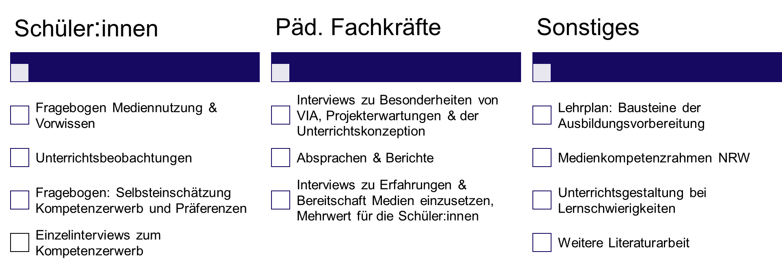
Abb. 11: Mögliche Forschungsbestandteile
Zu Beginn des Projekts wurde auf der Grundlage bestehender Studien und einschlägiger Forschungsliteratur ein Fragebogen zur Mediennutzung, zu Medienvorwissen und -erfahrungen der Schüler:innen entwickelt, um Bedarfe auf der Ebene der Schüler:innen zu erheben. Mit Unterstützung des Forschungsdatenkompetenzzentrums der Universität Bielefeld wurde eine rechtssichere Datenschutzerklärung verfasst und der Ethikkommission der Universität Bielefeld vorgelegt und im Herbst 2021 schließlich die ersten Schülerdaten erhoben. Die Durchführung der Medienprojekte wurde kontinuierlich reflektiert, indem Beobachtungen notiert, zeitnah zusammengetragen und interpretiert wurden. So sollten Erkenntnisse und Schlussfolgerungen aus der Praxis sukzessive in den Forschungs- und Entwicklungsprozess eingebunden werden. Im März 2022 wurden leitfadengestützte Interviews mit dem damaligen Schulleiter sowie den beiden beteiligten pädagogischen Fachkräften durchgeführt, um projektbezogene Bedarfe und die Passung der ersten Unterrichtsentwürfe zu erheben. Dabei stellte sich u.a. heraus, dass die Konzeption der Medienprojekte bereits vielfach den Erwartungen und Ansprüchen der Schule entsprach. Gleichzeitig wurde ein starker Bedarf hinsichtlich der Nachhaltigkeit des Projekts und der Weiterbildung der beteiligten Akteur:innen innerhalb der Schule deutlich. So rückte ab Frühjahr/Sommer 2022 als weiterer Anspruch hinsichtlich der Qualität der Unterrichtskonzeptionen die Sicherung des Transfers der Projekte nach Projektende in den Fokus. Auch die veränderten Bedarfe durch die Zusammenlegung der Berufskollegs (siehe auch Kapitel 1) wurden in den neuen Unterrichtskonzeptionen berücksichtigt. Neben Beobachtungen bei der Durchführung der weiteren Medienprojekte wurde in den letzten Monaten vor Projektende eine abschließende Befragung durchgeführt, bei der die Selbsteinschätzung des Kompetenzzuwachs der Schüler:innen mittels eines Fragebogens erhoben wurde. Vertiefend dazu fanden im Rahmen einer Masterarbeit Einzelinterviews mit den Schüler:innen statt, um ein detaillierteres Bild zu den Selbsteinschätzungen und den Präferenzen der Schüler:innen zu erhalten (Zörkendörfer i.V.). Ein weiterer Baustein der Abschlussevaluation stellten leitfadengestützte Interviews mit den pädagogischen Fachkräften dar, in denen nach Bedingungen und Erfahrungen des Einsatzes von Medien im Unterricht vor dem Hintergrund des Projektverlaufs gefragt wurde, um mögliche Hindernisse und Gelingensbedingungen für die Umsetzung der Unterrichtskonzeptionen in der Schule zu erarbeiten. An der Auswertung und Zusammenführung der Forschungsergebnisse wird zurzeit gearbeitet.

7. Projektabschluss
Das Projekt endete Ende Februar 2023. Eine Weiterführung oder ein thematischer Neuaufschlag des Projekts sind bislang nicht geplant. Erste überwiegend konzeptionelle Zwischenstände konnten im Rahmen einer Tagung und einer schulinternen Lehrerkonferenz präsentiert werden. Weitere Präsentationen und Publikationen sind angestrebt. Die konzipierten Unterrichtsentwürfe und -Materialien wurden auf der Webseite www.digi-klusion.de/kbkgoesdigital sowie der Schulhomepage veröffentlicht. Weitere Informationen zum Projekt und etwaigen Publikationen finden Sie auf der universitären Projektwebseite.

Literatur
Bosse, I. (2017): Gestaltungsprinzipien für digitale Lernmittel im Gemeinsamen Unterricht. Eine explorative Studie am Beispiel der Lernplattform Planet Schule. In: Mayrberger, K./ Fromme, J./ Grell, P./ Hug, T. (Hrsg.): Jahrbuch Medienpädagogik 13. Vernetzt und entgrenzt - Gestaltung von Lernumgebungen mit digitalen Medien. Wiesbaden: Springer Fachmedien Wiesbaden (Jahrbuch Medienpädagogik), S. 133–149.
Feuser, G. (1995): Behinderte Kinder und Jugendliche. Darmstadt: Wiss. Buchges.
Kamin, A.-M./ Bartolles, M. (2022): Digitale Bildung unter der Perspektive von Inklusion: theoretische und empirische Bedarfe an eine schulische Inklusive Medienbildung. In: Diversität Digital Denken – The Wider View. Eine Tagung des Zentrums für Lehrerbildung der Westfälischen Wilhelms-Universität Münster vom 08. bis 10.09.2021. Jungwirth, M. /Harsch, N./ Noltensmeier, Y./ Stein, M./ Willenberg, N. (Hrsg.); Schriften zur Allgemeinen Hochschuldidaktik, 8. Münster: WTM-Verlag: 25-39.
Kamin, A.-M./ Meister, D. (2017): Digital unterstütztes Lernen in Pflegeberufen unter entgrenzten Bedingungen. Ein gestaltungs- und entwicklungsorientiertes Forschungsprojekt. In: Mayrberger, K./ Fromme, J./ Grell, P./ Hug, T. (Hrsg.): Vernetzt und entgrenzt: Gestaltung von Lernumgebungen mit digitalen Medien. Jahrbuch Medienpädagogik, 13. Wiesbaden: Springer-VS, S. 213-229.
Kamin, A.-M./ Schluchter, J.-R./ Zaynel, N. (2018): Medienbildung und Inklusion – Perspektiven für Theorie und Praxis. In: Röllecke, R./ Schill, W. (Hrsg.): Inklusive Medienbildung. Ein Projektbuch für pädagogische Fachkräfte. Düsseldorf: BZgA, S. 16-43.
Medienberatung NRW (Hrsg., 2020): Medienkompetenzrahmen NRW. Münster / Düsseldorf, 1. Aufl. [Online:] https://medienkompetenzrahmen.nrw/fileadmin/pdf/LVR_ZMB_MKR_Rahmen_A4_2020_03_Final.pdf (letzter Zugriff: 02.11.2022).
Scheidt, K. (2017): Inklusion. Basiswissen Grundschule; Bd. 36. Baltmannsweiler: Schneider Verlag Hohengehren GmbH.
Werning, R./ Daum, O. / Urban, M. (2006): Nutzung des Internets in der Schule für Lernhilfe. Strategien für den Umgang mit Komplexität. In: Werning, R./ Urban, M.: Das Internet im Unterricht für Schüler mit Lernbeeinträchtigungen. Grundlagen, Praxis, Forschung. Stuttgart: Kohlhammer, S. 14-26.
Werning, R./ Lütje-Klose, B. (2016): Einführung in die Pädagogik bei Lernbeeinträchtigungen. 4. Aufl. München, Basel: Ernst Reinhardt Verlag (Basiswissen der Sonder- und Heilpädagogik, 2391).
Wichmann, D. (2022): Gestaltung eines Lernraums in Moodle für Lernende mit sonderpädagogischem Unterstützungsbedarf im Bereich Geistige Entwicklung. In: Krähwinkel, T.: #MoodleKannMehr – Nicht nur im Distanzunterricht, S. 91-102.

